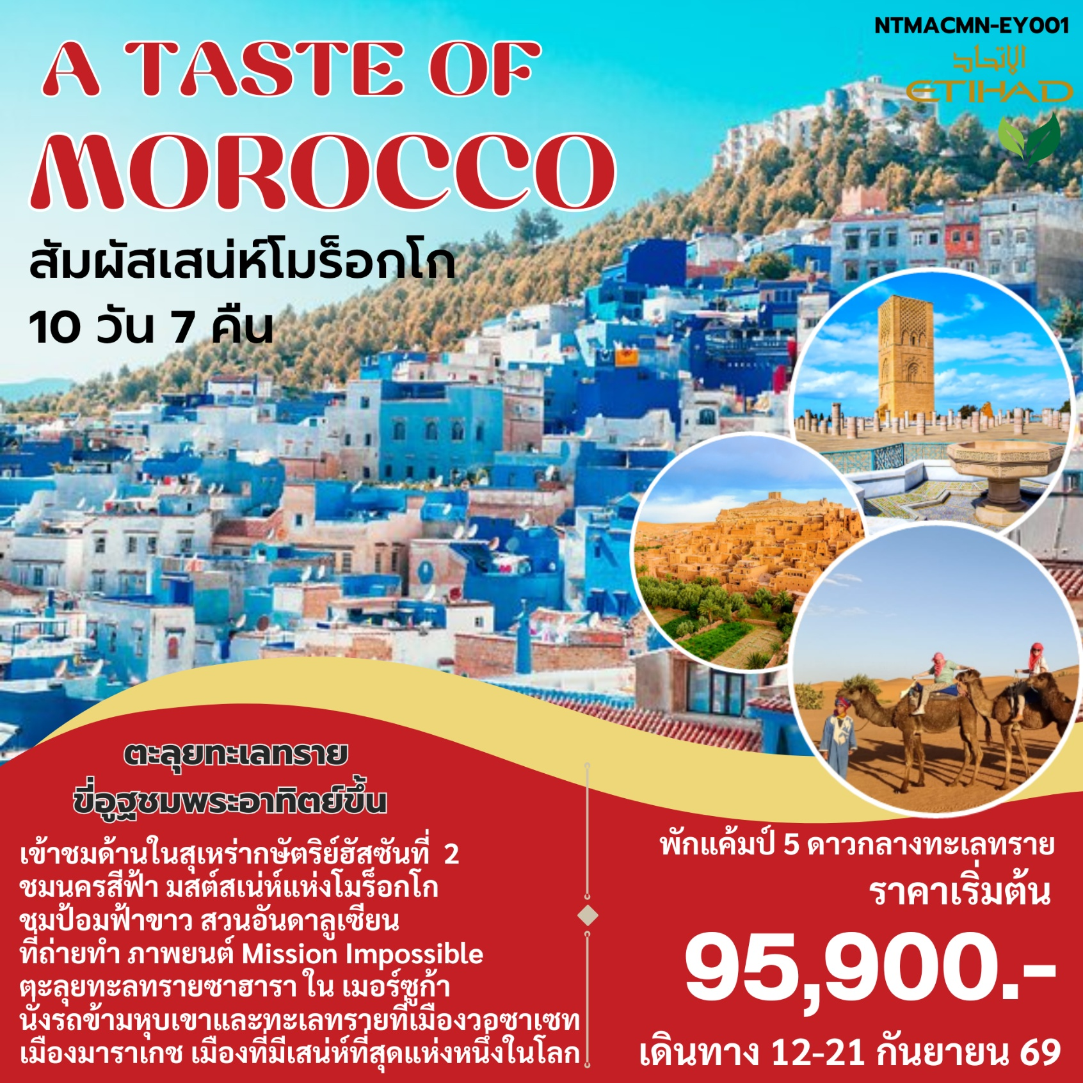
A Taste of Morocco
Etihad Airways
วันที่ | โปรแกรมทัวร์ | เช้า เที่ยง เย็น |  |  | โรงแรม
12/9/69 | กรุงเทพฯ สนามบินสุวรรณภูมิ – สนามบินซาเยด ประเทศ สหรัฐอาหรับเอมิเรตส์ |  |  |  | -
13/9/69 | สนามบินซาเยด– สนามบินคาซาบลังก้า โมรอคโค - ราบัต - เชฟชาอูน |  |  |  | Old world charm, modern comfort หรือเทียบเท่าระดับ
14/9/69 | เชฟชาอูน - เมคเนส – โรมันโวลูบิลิส – เฟซ |  |  |  | ATLAS SAISS HOTEL
15/9/69 | เฟส – เมดิน่าแห่งเฟส |  |  |  | ATLAS SAISS HOTEL
16/9/69 | เฟส - อิเฟรน (Ifrane) - มิเดลท์(Midelt) – แอร์ฟูด์ (Erfoud) – เมอร์ซูก้า(Merzouga) |  |  |  | Dihya Desert Camp
17/9/69 | มอร์ซูก้า (Merzouga) - ทินเฮียร์ (Tinerhir) – ทอดร้ากอร์จ(Todra Gorge)- วอซาเซท(Ouarzazate) |  |  |  | Riad Chay & Boutique หรือเทียบเท่า
18/9/69 | วอซาเซท(Ouarzazate) – มาราเกช (Marakech) |  |  |  | KESH BOUTIQUE HOTEL หรือเทียบเท่า
19/9/69 | มาราเกช (Marakech) – คาซาบลังกา(Casablanca) |  |  |  | Hôtel Club Val d'Anfa Casablanca หรือเทียบเท่า
20/9/69 | คาซาบลังก้า – สนามบินซาเยด ประเทศ สหรัฐอาหรับเอมิเรตส์
21/9/69 | สนามบินซาเยด ประเทศ สหรัฐอาหรับเอมิเรตส์- กรุงเทพฯ สนามบินสุวรรณภูมิ

ตารางการเดินทางโดยสายการบิน ROYAL JORDANIAN AIRLINE
เส้นทางการบิน | เที่ยวบิน | เวลาออกเดินทาง | เวลาถึงที่หมาย | ระยะเวลา
กรุงเทพ – ซาเยด | EY407 | 20.50 | 00.40 | 6 ชั่วโมง 50 นาที
ซาเยด - คาซาบลังกา | EY757 | 02.05 | 07.45 | 8 ชั่วโมง 40 นาที
คาซาบลังกา - ซาเยด | EY758 | 09.35 | 19.40 | 7 ชั่วโมง 5 นาที
ซาเยด - กรุงเทพ | EY402 | 21.40 | 06.40 | 6 ชั่วโมง
วันแรกของการเดินทาง ท่าอากาศยานนานาชาติสุวรรณณภูมิ - สนามบินซาเยด ประเทศ สหรัฐอาหรับเอมิเรตส์ (-/-/-)
17.00 น. คณะพร้อมกัน ณ สนามบินสุวรรณภูมิอาคารผู้โดยสารขาออกระหว่างประเทศ ประเทศ ชั้น 4 เคาน์เตอร์ สายการบิน เอธิฮัด แอร์เวย์ พบกับเจ้าหน้าที่ของบริษัทฯ ให้การต้อนรับและอำนวยความสะดวก
20.50 น. พาท่านเดินทางไปยังท่าอากาศยานฮาเม็ดอินเทอร์เนชั่นแนล เมืองโดฮา ประเทศกาต้าร์ โดยสายการบิน เอธิฮัด แอร์เวย์ เที่ยวบินที่ EY407
ใช้เวลาเดินทาง 6 ชั่วโมง 50 นาที
00.40 น. เดินทางถึงสนามบินซาเยด ประเทศ สหรัฐอาหรับเอมิเรตส์(เวลาท้องถิ่นช้ากว่าประเทศไทย 4 ชั่วโมง)
รอต่อเครื่อง 1 ชั่วโมง 25 นาที
วันที่สองของการเดินทาง สนามบินซาเยด ประเทศ สหรัฐอาหรับเอมิเรตส์ – โมรอคโค (B/L/D)
02.05 น. เดินทางต่อไปยังท่าอากาศยานมุฮัมมัด ฟิฟท์ อินเตอร์เนชั่นแนล เมืองคาซาบลังกา ประเทศโมรอคโค เอธิฮัด แอร์เวย์ เที่ยวบินที่ EY757
ใช้เวลาเดินทาง 8 ชั่วโมง 40 นาที
07.45 น. เดินทางถึงท่าอากาศยานมุฮัมมัด ฟิฟท์ อินเตอร์เนชั่นแนล เมืองคาซาบลังกา ประเทศโมรอคโค (เวลาท้องถิ่นช้ากว่าประเทศไทย 6 ชั่วโมง) หลังจากผ่านพิธีการตรวจคนเข้าเมือง และศุลกากรแล้ว รับสัมภาระเรียบร้อยแล้ว พบกับเจ้าหน้าที่ไกด์และคนขับรถที่จะคอยดูแลท่านในการเดินทาง
จากนั้น พาท่านเดินทางสู่ เมืองราบัต Rabat ใช้เวลาเดินทาง 1 ชั่วโมง โดยประมาณพาท่านชมเมืองราบัตซึ่งเป็นเมืองหลวงของประเทศโมรอคโคมาตั้งแต่ปี ค.ศ. 1956 เป็นเมืองขาวสะอาดตาและสวยงาม
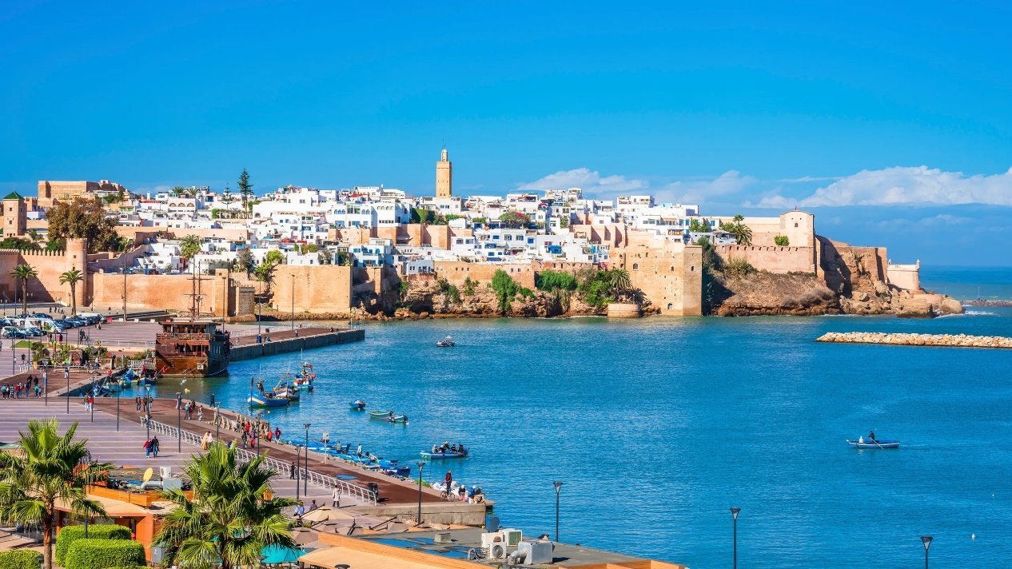
นำท่านชม สุสานกษัตริย์มุฮัมมัดที่ 5 Mausoluem of Mohammed V ก่อสร้างหลังจากกษัตริย์มุฮัมมัดที่ 5 สิ้นพระชนม์ในปี ค.ศ. 1961 ใช้เวลาสร้างกว่า 6 ปี โดยทีมสถาปนิกชาวเวียดนาม ตกแต่งผนังภายนอกด้วยหินอ่อนสีขาวเรียบง่าย
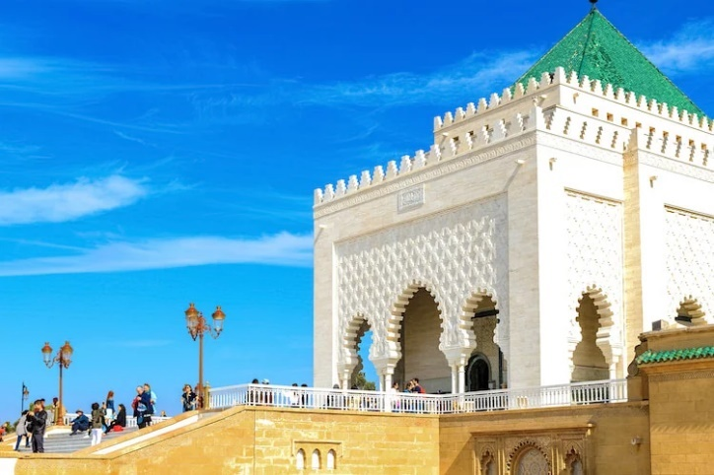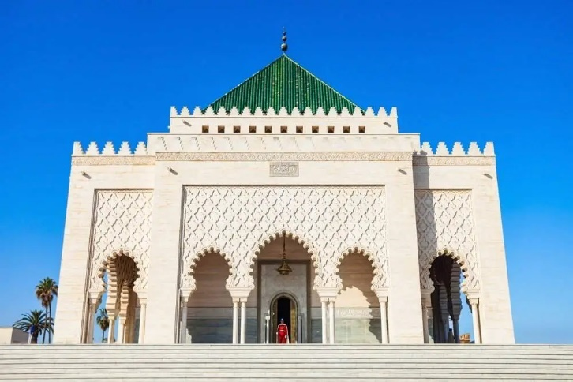
จากนั้น เที่ยวชมฝั่งตรงข้ามของสุสาน หอคอยฮัสสัน Hussan Tower หรือสุเหราหลวง ที่ทุกเที่ยงวันศุกร์กษัตริย์แห่งโมรอคโคจะทรงม้าจากพระราชวังมายังสุเหร่า เพื่อประกอบศาสนกิจ
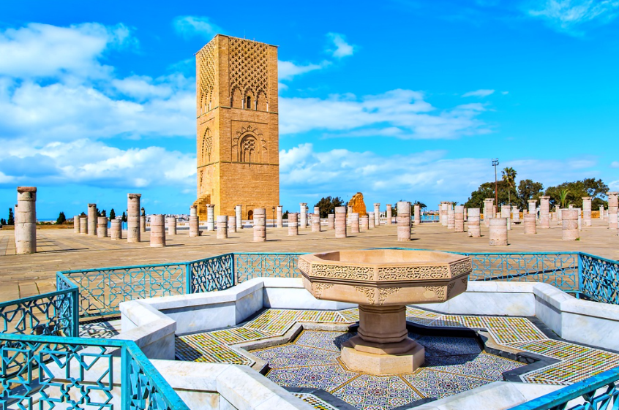
กลางวัน รับประทานอาหารกลางวัน ณ ร้านอาหาร
จากนั้น เที่ยวชม ป้อมอูไดยะ Kasbah of Udayas และเดินเล่นชม สวนอันดาลูเซียน Andalusian Gardens เดินเที่ยวชมป้อมขนาดใหญ่ที่ตั้งอยู่ริมมหาสมุทรแอตแลนติก ล้อมรอบด้วยกำแพงสูงใหญ่ ด้านในเป็นเมดิน่าบ้านเรือนทาทาบด้วยสีฟ้า ที่สะอาดตาน่าเดินเล่น ด้านหลังป้อม มีจุดชมวิว The Plage of Rabat ให้ท่านได้เดินเล่นถ่ายรูปตามอัธยาศัย
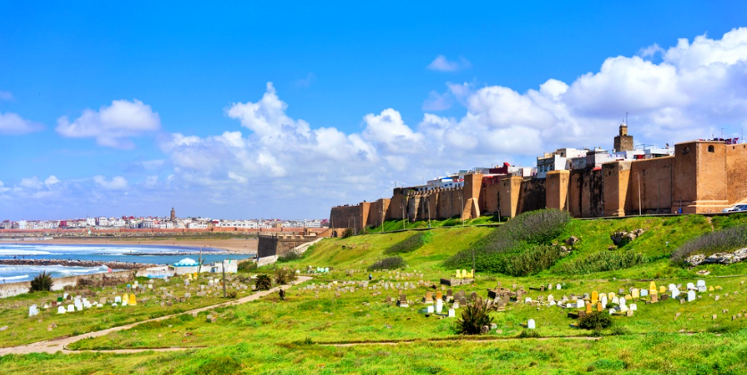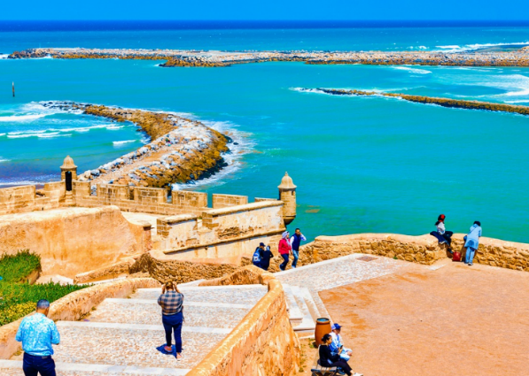
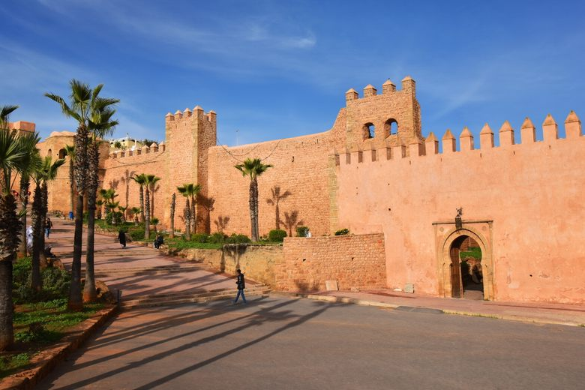

จากนั้น ได้เวลาพาท่านเดินทางไปยัง นำท่านเดินทาง สู่ นครสีฟ้า เชฟชาอูน (Chefchaouen) (ระยะทาง 252 กม.เวลาเดินทางประมาณ 3.00 ชม.) เมืองที่ได้ชื่อว่า “ มนต์เสน่ห์แห่งโมร็อกโค “ แม้ว่า โมรอคโคจะเป็นประเทศที่ตั้งอยู่ทางทิศตะวันตกเฉียงเหนือของทวีปแอฟริกา แต่เพราะการที่มีอาณาเขตติดต่อกับทะเลเมดิเตอร์เรเนียนและมหาสมุทรแอตแลนติก จึงทำให้ภูมิอากาศของประเทศเป็นแบบเมดิเตอร์เรเนียนคล้ายตอนใต้ของอิตาลีและ สเปน
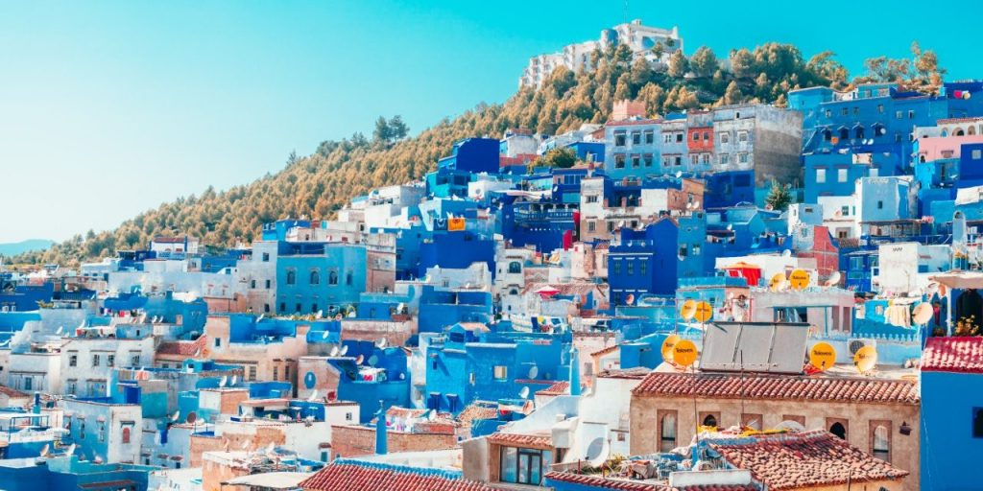
เย็น รับประทานอาหารเย็น ณ ร้านอาหาร และเดินเล่นภายในเมืองชมบรรยากาศยามค่ำคืน จนได้เวลาเดินทางเข้าโรงแรมที่พัก พักผ่อนตามอัธยาศัย
ที่พัก Dar Echchaouen Maison d'hôtes & Riad หรือเทียบเท่าระดับ 4 ดาว
วันที่สามของการเดินทาง เชฟชาอูน - เมคเนส – โรมันโวลูบิลิส – เฟซ (B/L/D)
เช้า รับประทานอาหารเช้า ณ โรงแรมที่พัก
จากนั้น อิสระท่านเดินเล่นในเมืองเชฟเชาอูนที่มีทั้งคาเฟ่ ร้านของฝาก ร้านอาหาร ชมมนต์สเน่ของเมืองสีฟ้านี้ไม่รู้เบื่อ
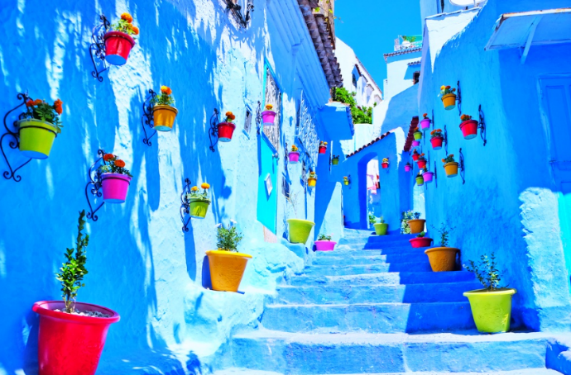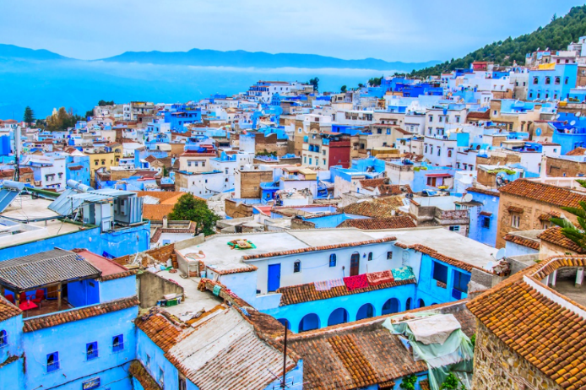
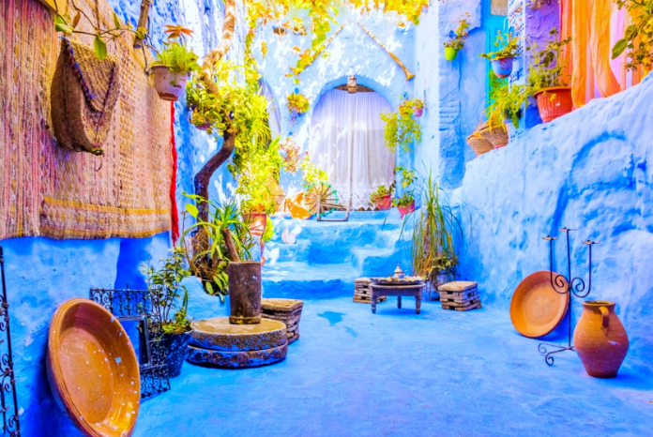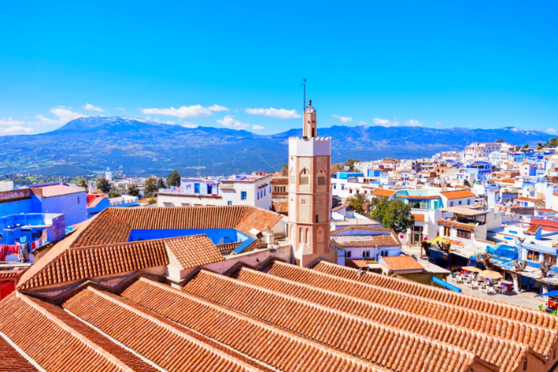
จากนั้น ได้เวลาเดินทางต่อไปยัง เมืองเมคเนส ระหว่างทาง แวะชม เมืองโบราณโรมันโวลูบิลิส (Roman city of Volubilis) ที่ปัจจุบันเหลือแต่ซากปรักหักพังที่เกิดจากแผ่นดินไหวครั้งรุนแรงในปี ค.ศ. 1755 แต่ยังคงเห็นได้ถึงร่องรอยความยิ่งใหญ่ของเมืองในจักรวรรดิโรมันในอดีต อดีตเมืองโบราณแห่งจักรวรรดิโรมันแห่งนี้มีความสำคัญยิ่งในยุคศตวรรษที่ 3 และล่มสลายถูกปล่อยเป็นเมืองร้างในศตวรรษที่ 11 เมืองโรมันโบราณแห่งนี้ได้รับการขึ้นทะเบียนเป็นมรดกโลกในปี ค.ศ.1997
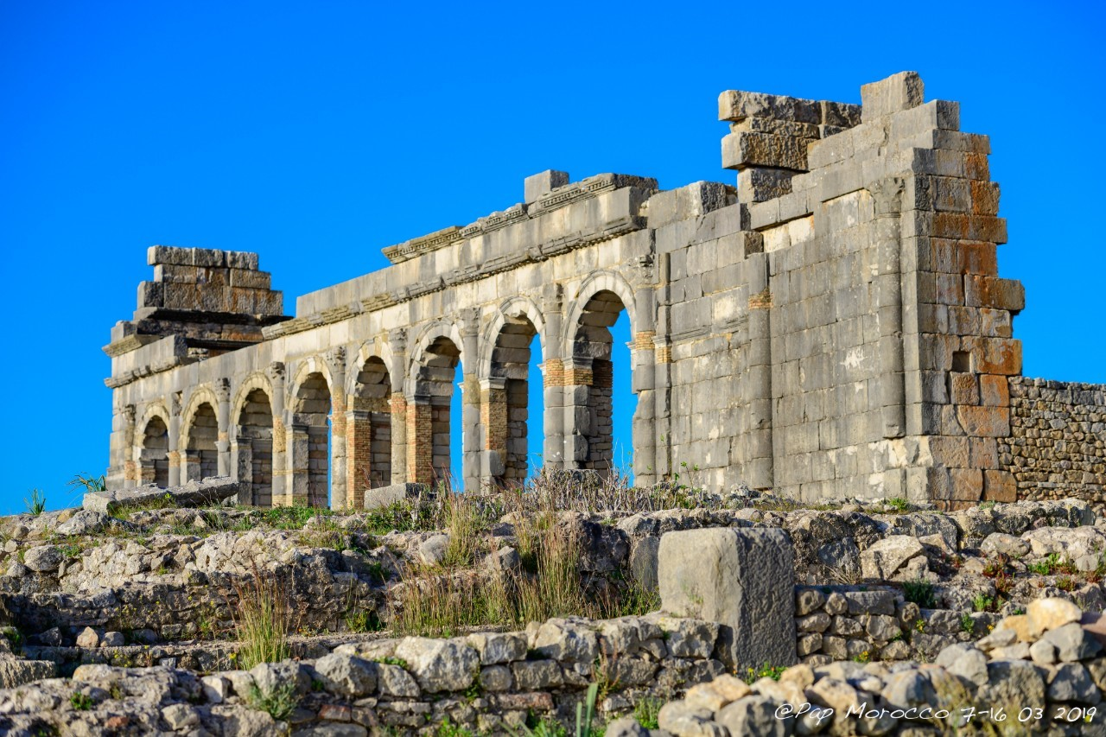
กลางวัน รับประทานอาหารกลางวัน ณ ร้านอาหาร
ถึง เมืองเมคเนส หนึ่งในเมืองมรดกโลกรับรองโดยยูเนสโกเมื่อปี ค.ศ.1996 อดีตเมืองหลวงในสมัยสุลต่าน มูเล อิสมาอิล (Mouley Ismail) ผ่านชม ประตูบับมันซู (Bab Mansour Monumental Gate) เป็นประตูที่ได้ชื่อว่าสวยที่สุด ตกแต่งด้วยโมเสคและกระเบื้องกระเบื้องสีเขียวสดบนผนังสีแสด
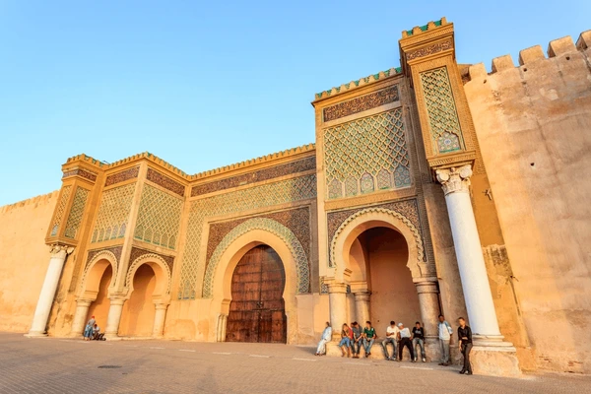
จากนั้น เดินทางต่อไปยัง เมืองเฟส (Fes) ซึ่งตั้งอยู่บนพื้นที่ที่อุดมสมบูรณ์ที่ต่อจากเชิงเทือกเขารีฟซึ่งเฟสเป็นเมืองแหล่งท่องเที่ยวที่มีชื่อเสียงและมีเสน่ห์อันน่าประทับใจ (ระยะทาง 82 กม. ใช้เวลาเดินทางประมาณ 1ชม.) เมืองหลวงเก่าในศ.ต. ที่ 8 ที่มีความความสำคัญทางประวัติศาสตร์และศาสนาตั้งแต่ยุค ศตวรรษ ที่ 8
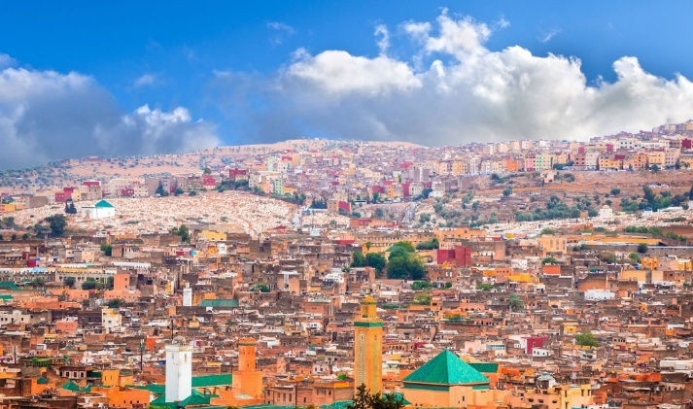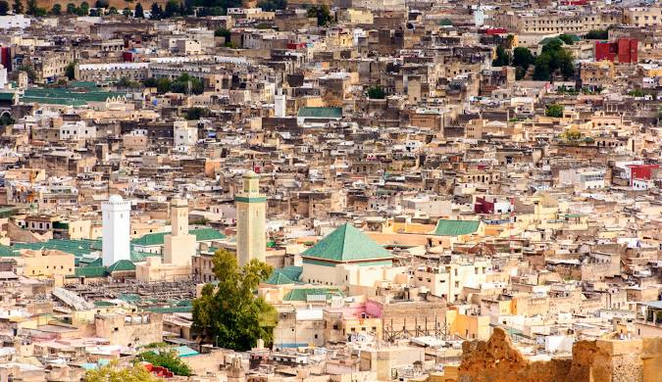
เย็น รับประทานอาหารเย็น ณ โรงแรมที่พัก เช็คอินห้องพักและพักผ่อนตามอัธยาศัย
ที่พัก ATLAS SAISS HOTEL หรือเทียบเท่าระดับ 5 ดาว

วันที่สี่ของการเดินทาง เฟส – เมดิน่าแห่งเฟส (B/L/D)
เช้า รับประทานอาหารเช้า ณ โรงแรมที่พัก
จากนั้น พาท่านเที่ยวชม เมืองเฟส Fes เมืองที่เก่าแก่ที่สุดในจักรวรรดิโมรอคโค พาท่านไปยัง ประตูพระราชวังหลวงแห่งเฟส (The Royal Palace) ประตูทางเข้าพระราชวังเป็นสถาปัตยกรรมที่สวยและสง่างาม เป็นเอกลักษณ์แห่งราชวงศ์โมรอคโค บริเวณใกล้เคียงพระราชวังเคยเป็นที่อยู่ของชุมชนชาวยิวที่ทำรายได้ให้แก่ราชวงศ์ เพราะชาวยิวฉลาดทำการค้าเก่งเป็นพ่อค้าผูกขาดการค้าเกลือแต่ปัจจุบันชาวยิวส่วนใหญ่ได้เดินทางกลับไปอยู่ในดินแดนแห่งพันธสัญญา(ประเทศอิสราเอล) คงเหลือประชากรชาวยิวอยู่ไม่มากนักจุดชมวิว ป้อมปราการแห่งราชวงศ์ซาเตียน
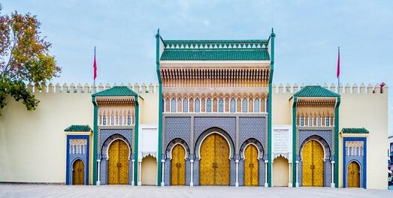
จากนั้น นำท่านเดินทางเข้าสู่เขาวงกตอันซับซ้อนแห่งเมดินาเมืองเฟสผ่านประตู Bab Bou Jeloud ที่สร้างตั้งแต่ปี 1913 ที่ใช้โมเสดสีฟ้าตกแต่ง เดินผ่านเข้าไปในเขตเมดิน่าแล้วเหมือนข้ามกาลเวลาย้อนสู่อดีต
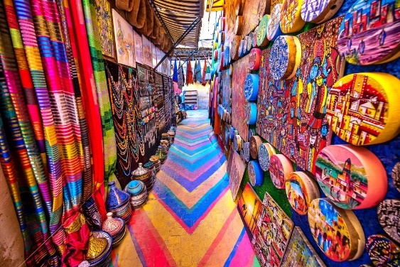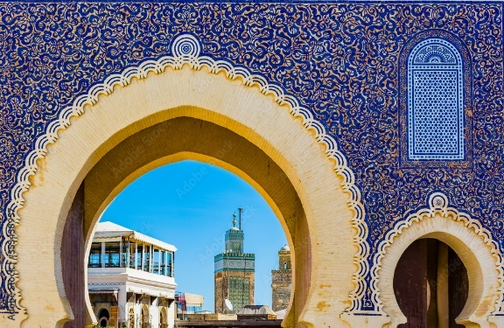
กลางวัน รับประทานอาหารกลางวัน ณ ร้านอาหาร
จากนั้น ผ่านชม เมเดอร์ซา บูอิมาเนีย (Merdersa Bou Imania) ซึ่งเป็นโรงเรียนสอนพระคัมภีร์ มีสถาปัตยกรรมแบบมัวร์ที่สวยงามประณีต ด้านในเข้าได้เฉพาะผู้ที่นับถือศาสนาอิสลามเท่านั้น
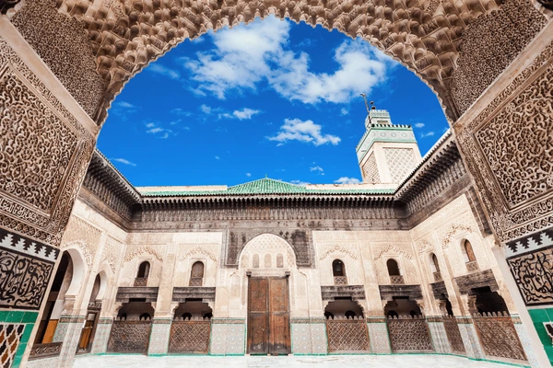
จากนั้น ชม บ่อฟอกและย้อมสีหนังแบบโบราณประจำเมืองเฟส (Chouara Tannery) ที่เป็นเอกลักษณ์เฉพาะของเมืองเฟส ถูกอนุรักษ์โดยองค์กรยูเนสโก้ เมืองเฟส จึงเป็นสถานที่ไม่ควรพลาดในการมาเยือนอย่างยิ่ง
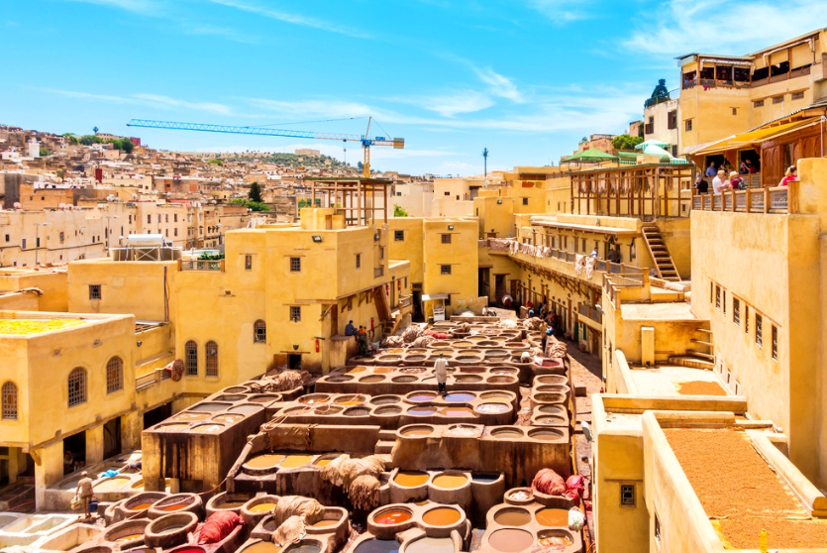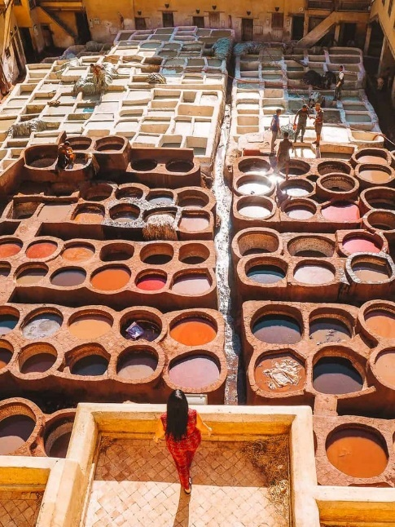
เย็น ได้เวลาเดินทางกลับเข้าโรงแรมที่พัก รับประทานอาหารเย็น พักผ่อนตามอัธยาศัย
ที่พัก ATLAS SAISS HOTEL หรือเทียบเท่าระดับ 5 ดาว
วันที่ห้าของการเดินทาง เฟส - อิเฟรน (Ifrane) - มิเดลท์(Midelt) – แอร์ฟูด์ (Erfoud) – เมอร์ซูก้า(Merzouga) (B/L/D)
เช้า รับประทานอาหารเช้า ณ โรงแรมที่พัก
จากนั้น อำลาเมืองเฟสด้วย จุดชมวิวเมืองเฟส ชมบรรยากาศเมืองเฟสจากที่สูง เมืองที่ใหญ่เป็นอันดับ 3 ของประเทศโมร็อคโค มีประชากรราว 1 ล้านคน เมืองที่ได้รับการขนานนามว่า "มักกะฮ์แห่งตะวันตก" และ "เอเธนส์แห่งแอฟริกา"
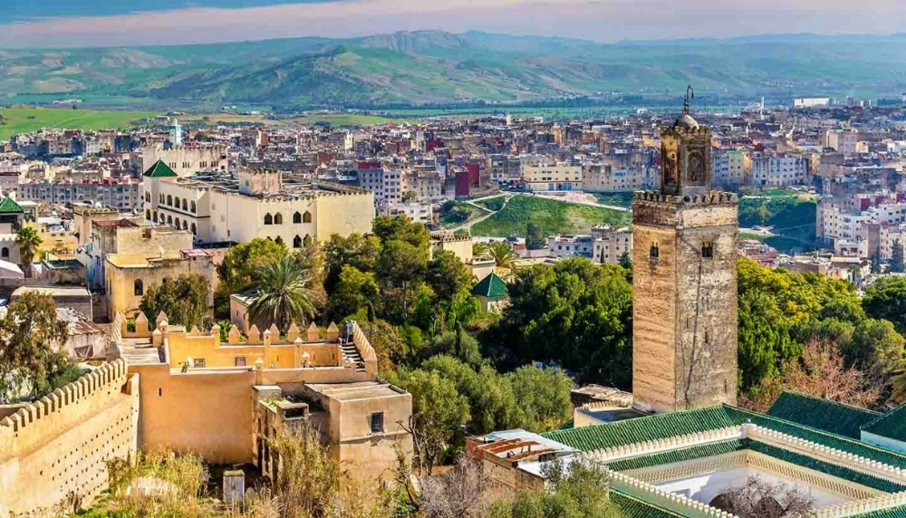
จากนั้น พาท่านเดินทางต่อไปยัง เมืองระหว่างทาง เมืองอิเฟรน (Ifrane) ใช้เวลาเดินทางประมาณ 1 ชั่วโมง 20 นาที
ถึง เมืองอิเฟรน (Ifrane) เป็นเมืองพักตากอากาศบนความสูงกว่า 1,650 เมตรเหนือระดับน้ำทะเล ซึ่งในอดีตฝรั่งเศสได้มาสร้างเมืองขึ้นบริเวณนี้ เป็นสถานที่พักผ่อนทั้งฤดูหนาวและฤดูร้อน บ้างก็เรียกเมืองอิเฟรนว่า เจนีวาแห่งโมรอคโค หรือ “สวิตเซอร์แลนด์แห่งโมรอคโค” บ้านส่วนใหญ่มีหลังคาสีแดง มีดอกไม้ และทะเลสาบสวยงาม นำท่านเดินเล่นภายในเมืองและเก็บภาพบรรายากาศอันสวยงามอีกแห่งของโมรอคโค ถ่ายรูปกับอนุสรณ์สิงห์โตหิน ซึ่งเป็นสัญลักษณ์แทนสิงห์โตตัวสุดท้ายที่ถูกล่าจนหมดไปจากเทือกเขาแห่งนี้
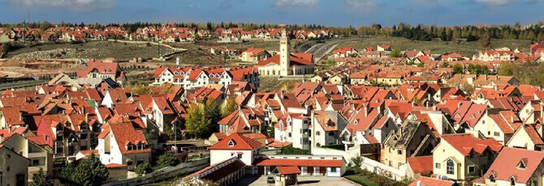
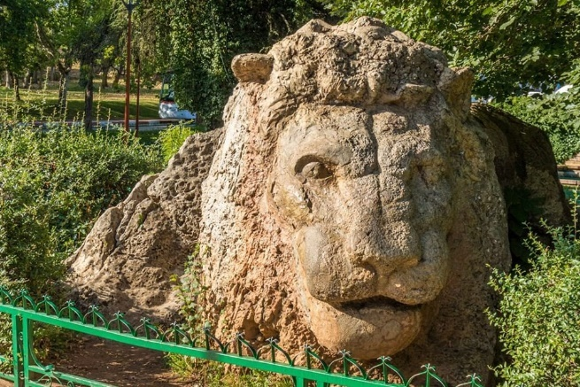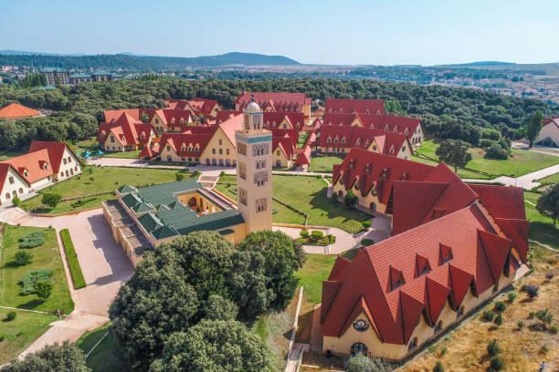
จากนั้น เดินทางต่อไปยัง เมืองมิเดลท์ (Midelt) เมืองทางผ่าน เพื่อรับประทานอาหารกลางวัน
และเดินทางต่อไปยัง แอร์ฟูด์ (Erfoud) เส้นทางนี้ผ่านเทิอกเขาแอตลาส เดินทางข้าม Middle Atlas ภูมิประเทศที่เขียวชอุ่มไปด้วยป่าไม้ ลองข้างทางเปลี่ยนสภาพจากแห้งแล้งเป็นป่าไม้เขียว สลับกับความแห้งแล้งของภูเขา
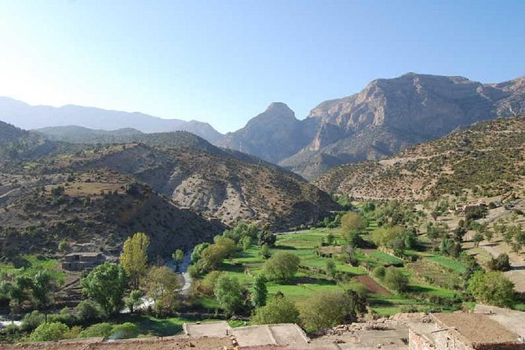
ถึง แอร์ฟูด์ (Erfoud) ซึ่งเป็นโอเอซิสศูนย์กลางการค้าของคาราวานจากซาอุดิอาระเบีย และซูดาน
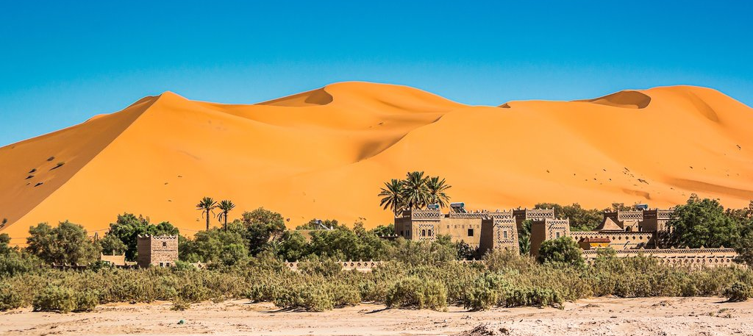
จากนั้น นำท่านพร้อมสัมภาระ(ใบเล็ก) เดินทางโดยรถ 4x4 เข้าสู่ทะลทรายซาฮารา ใน เมอร์ซูก้า (Merzouga) (ระยะทาง 54 ก.ม. ใช้เวลา 45 นาที) เป็นทะเลทรายในทวีปแอฟริกาที่มีขนาดใหญ่เป็นอันดับสองของโลก ผ่านภูเขาหิน ที่เต็มไปด้วยซากฟอสซิล ของหอย และ แมงกะพรุนโบราณ ในอดีต เมื่อประมาณ 350 ล้านปีก่อน ดินแดนแห่งนี้เคยอยู่ใต้ท้องทะเลต่อมาเมื่อแผ่นดินผุดขึ้นมา จึงเกิดซากฟอสซิลขึ้นมากมาย
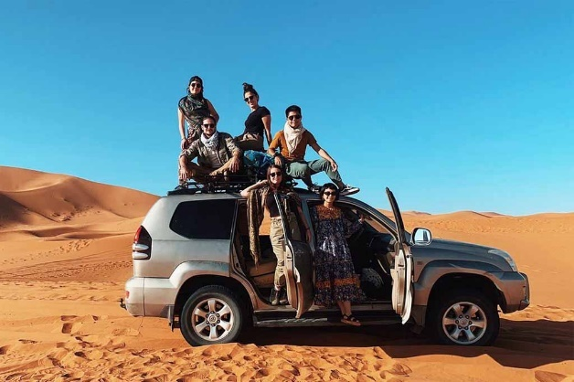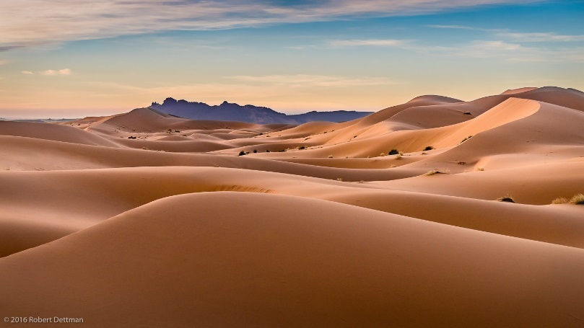
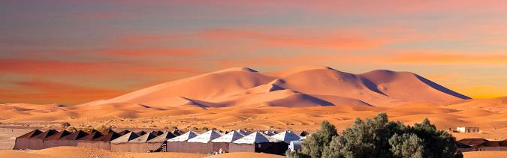
ค่ำ รับประทานอาหารค่ำ ณ ที่พัก และพักผ่อนตามอัธยาศัยในทะเลทรายซาฮาร่า เพลิดเพลินกับบรรยากาศของทะเลทรายซาฮาร่า ยามคํ่าคืน และ ชมดวงดาวบนท้องฟ้า
ที่พัก Dihya Desert Camp ระดับ 5 ดาวหรือเต้นท์ที่พักระดับเทียบเท่า
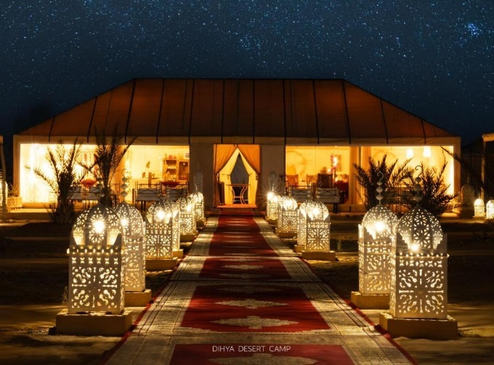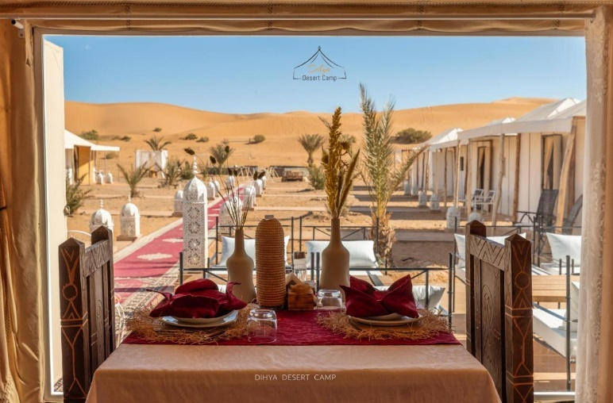
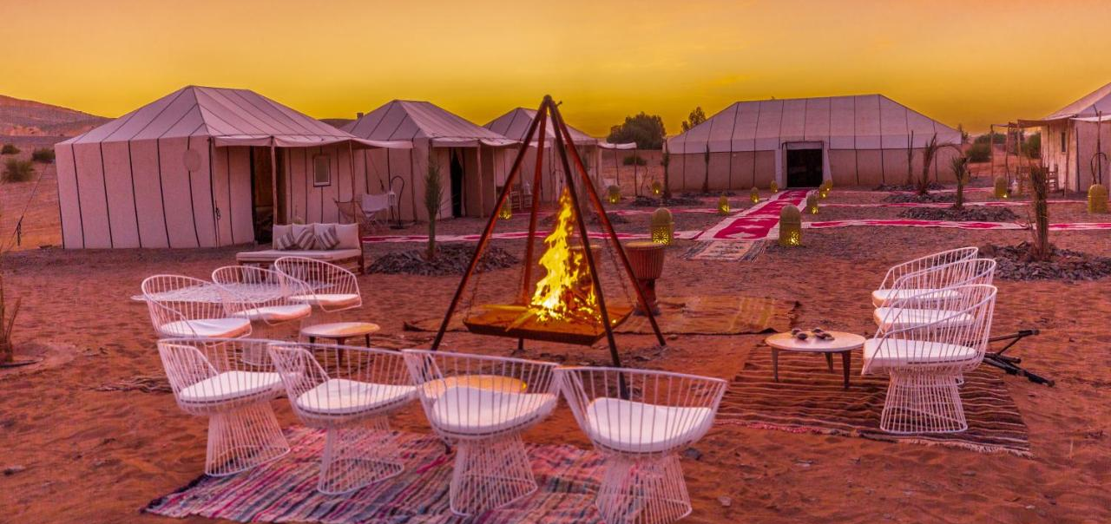

วันที่หกของการเดินทาง มอร์ซูก้า (Merzouga) - ทินเฮียร์ (Tinerhir) – ทอดร้ากอร์จ(Todra Gorge)- วอซาเซท(Ouarzazate) (B/L/D)
เช้าตรู่ ก่อนพระอาทิตย์ขึ้นนำท่านขี่อูฐชมเพื่อชมพระอาทิตย์ขึ้นที่เนินทรายในทะเลทรายซาฮาร่า (ขี่อูฐ ท่านละ 1 ตัว)
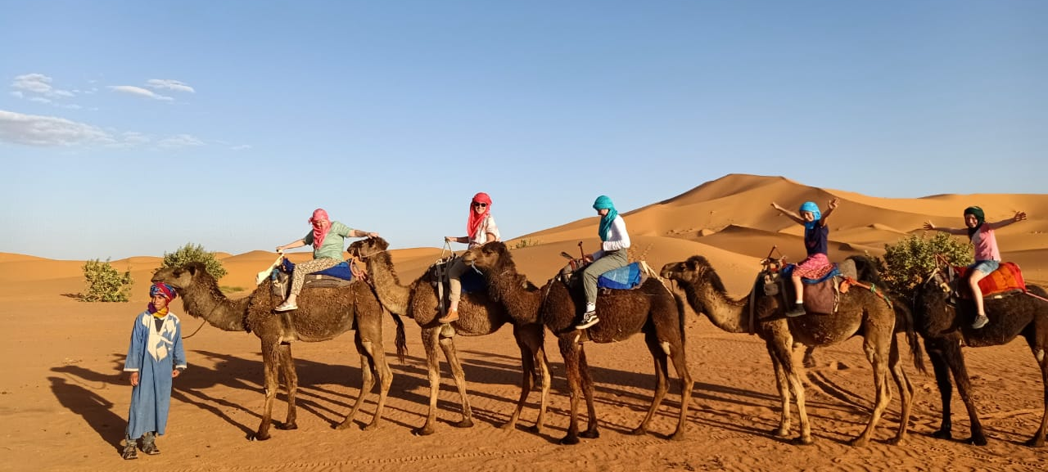
ท่องเที่ยวในทะเลทรายซาฮาร่า ให้ท่านได้สัมผัสบรรยากาศยามเช้าในทะเลทรายซาฮาร่า จากสภาพการไร้ฝนและอุณหภูมิที่ร้อนจัดในทะเลทรายมีผลทำให้ความชื้นสัมพัทธ์ของอากาศเหนือทะเลทราย เกือบเป็นศูนย์ตลอดปี ชมพระอาทิตย์ขึ้นจากบนเนินทราย
จากนั้น กลับเข้าเต้นท์ที่พักและรับประทานอาหารเช้า และให้เวลาท่านได้เตรียมตัว เก็บกระเป๋าและเตรียมเดินทางไปท่องเที่ยวต่อ
นำคณะนั่งรถขับเคลื่อนสี่ล้อ 4x4 (4WD) ออกจากทะเลทรายซาฮาร่า มุ่งหน้าสู่เมืองเอร์ฟูด์(Erfoud) เพื่อเปลี่ยนเป็นรถโค้ช เดินทางสู่เมืองทินเฮียร์ แวะชมโอเอซิส Tinerhir ซึ่งเป็นชุมชนที่เกาะกลุ่มอยู่รวมกัน ท่ามกลางความแห้งแล้งในเขตทะเลทราย ที่ยังมีความชุ่มชื้น มีตาน้ำ หรือ ลำธารน้ำ ซึ่งใช้ในการปลูก ต้นปาล์ม ต้นอัลมอนด์
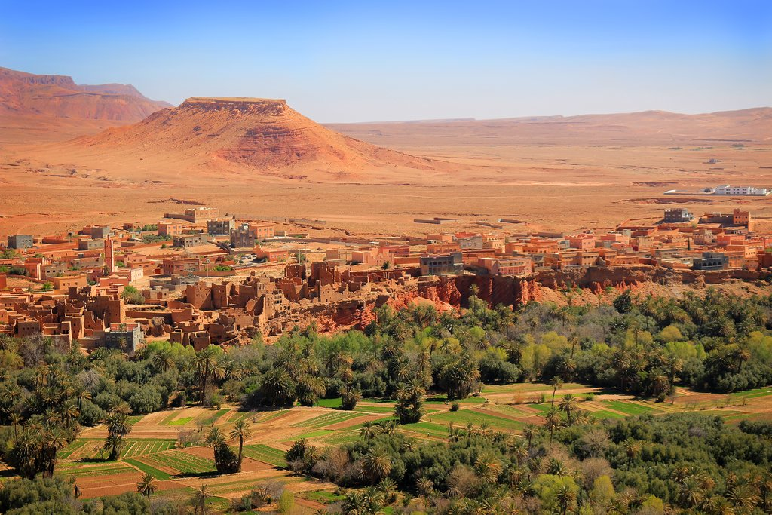
จากนั้น เดินทางสู่ ทอดร้ากอร์จ (Todra Gorge) โกรกธารที่มีโขดผาสูง 985 ฟุต หรือ 300 เมตร ทั้งสองด้านที่เกือบตั้งทำมุมสามเหลี่ยมกับแม่น้ำโทดร้า ถือว่าเป็นโกรกธารและหุบเขาที่สวยที่สุดทางใต้ของโมรอคโค ชมความงดงามของช่องเขาที่ซ่อนตัวอยู่ในโอเอซิส โดยมี ลำน้ำใส ๆ ที่ไหลผ่านช่องเขากับหน้าผาสูงชันแปลกตา สถานที่แห่งนี้เป็นแหล่งปีนหน้าผาสำหรับนักท่องเที่ยวที่รักการเสี่ยงภัย
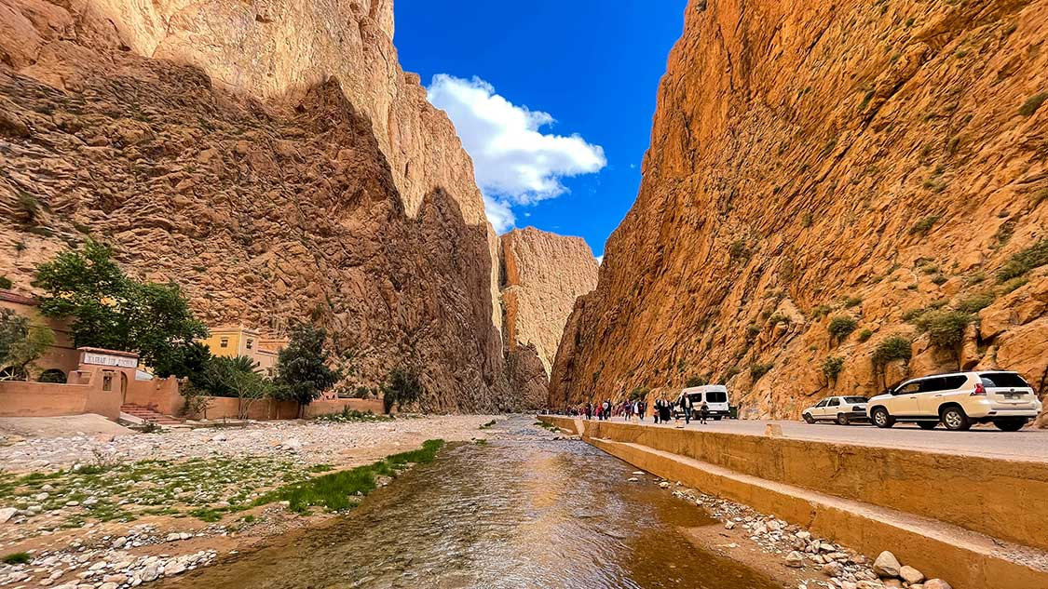
กลางวัน รับประทานอาหารกลางวัน ณ ร้านอาหาร
จากนั้น เดินทางสู่ เมืองวอซาเซท (Ouarzazate) ถือเป็นอีกหนึ่ง เมืองท่องเที่ยวหลักของโมรอคโค โดยเมืองแห่งนี้นั้นได้รับฉายาว่าประตูแห่งทะเลทราย ที่เหมาะสำหรับการทัศนศึกษาทั้งในเมืองและการข้ามหุบเขาและทะเลทราย ที่นี่ยังเป็นสถานที่ถ่ายทำภาพยนตร์ฟอร์มยักษ์โด่งดังระดับโลกอย่าง เดอะมัมมี่, นักรบผู้กล้าผ่าแผ่นดินทรราช กราดิเอเตอร์ และ มหาศึกชิงบัลลังก์ Game Of Throne
ถึง เมืองวอซาเซท (Ouarzazate) เดินทางเข้าที่พัก รับประทานอาหารเย็น เช็คอินห้องพัก และพักผ่อนตามอัธยาศัย
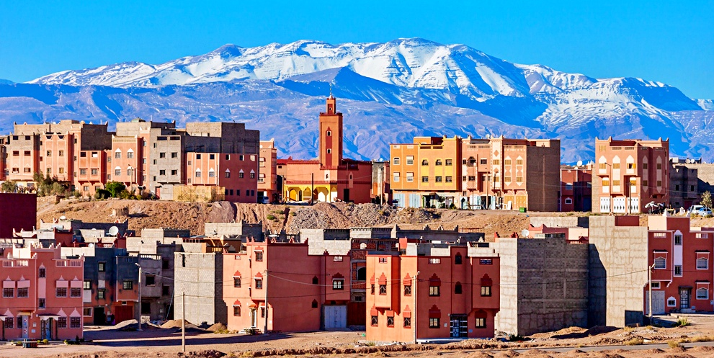
ที่พัก Riad Chay & Boutique หรือเทียบเท่าระดับ 5 ดาว
วันที่เจ็ดของการเดินทาง วอซาเซท(Ouarzazate) – มาราเกช (Marakech) (B/L/D)
เช้า รับประทานอาหารเช้า ณ โรงแรมที่พัก
จากนั้น พาท่านชม ป้อมทาอูเริท (Kasbah Taourirt) พระราชวังของผู้ปกครองมาราเกซ ตระกูล กลาวี (Glaoui Palace) เป็นป้อม ดิน หรือ วังที่สร้างจากดิน ซึ่งภายในประกอบด้วยห้องหับต่างๆจำนวนมากรวมถึงฮาเร็ม และที่ประกอบพิธีกรรมทางศาสนา
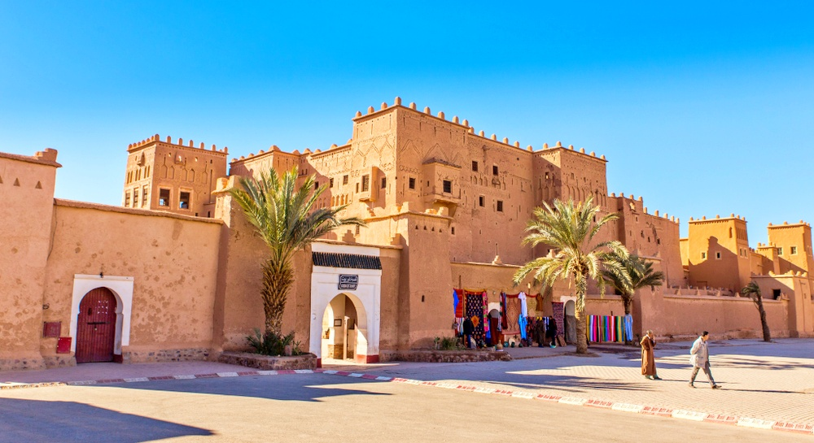
จากนั้น พาท่านเดินทางสู่ เมืองไอท์ เบนฮาดดู (Ait Benhaddou) ชมเมืองไอท์ เบนฮาดดู เป็นเมืองที่อาคารต่าง ๆ สร้างจากดิน เป็นเมืองที่มีชื่อเสียงในเรื่องการหารายได้จากกองถ่ายทำภาพยนตร์กว่า 20 เรื่อง โดยเฉพาะป้อมดินที่งดงามและมีความใหญ่ที่สุดในภาคใต้ของโมรอคโค คือ ป้อมไอท์ เบนฮาดดู (Kasbash of Ait Ben Hadou) เป็นป้อมดินซึ่งตั้งอยู่ท่ามกลางสวนอัลมอนด์ เป็นปราสาทที่ใช้ในการถ่ายทำภาพยนต์หลายเรื่องที่โด่งดังอาทิ Lawrance of Arabia , Jesus of Nazareth และ Gladiator ปัจจุบันอยู่ในความดูแลขององค์การยูเนสโก้
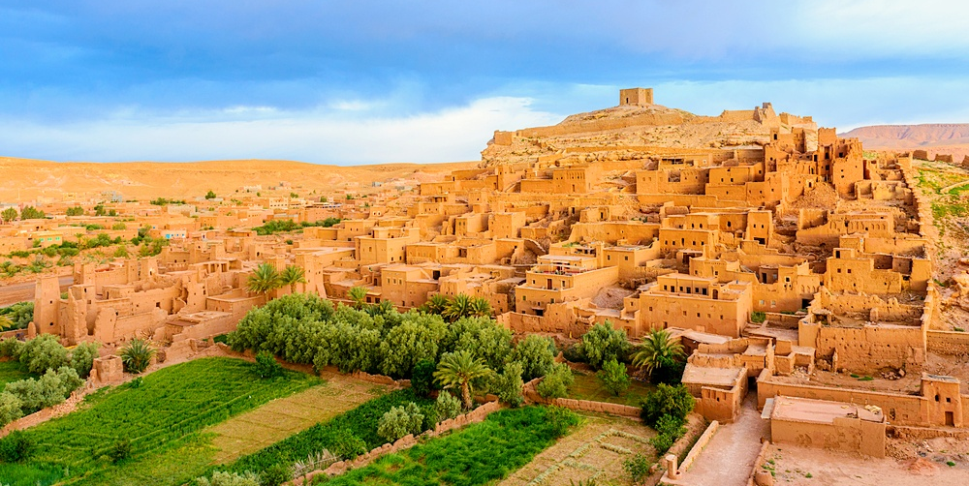
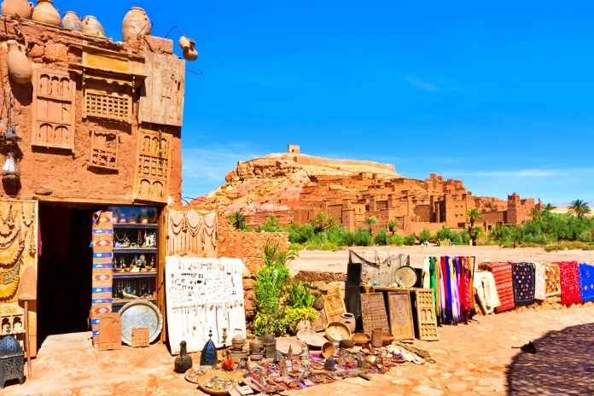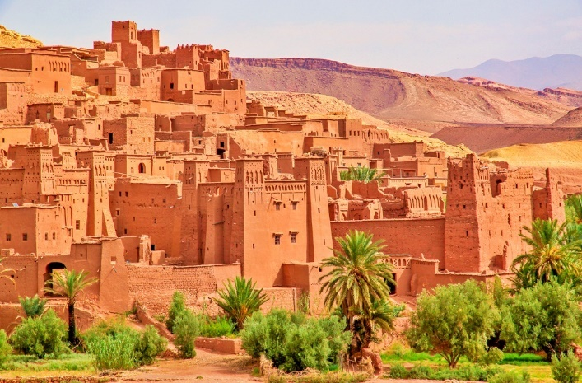
กลางวัน รับประทาอาหารกลางวัน ณ ร้านอาหาร
จากนั้น พาท่านเดินทางเข้า เมืองมาราเกช (Marakesh) ใช้เวลาเดินทางประมาณ 3 ชั่วโมง โดยข้ามส่วนที่สูงที่สุดของเทือกเขาแอตลาส ระหว่างทาง แวะถ่ายภาพทิวเขาและภาพถนนที่คดเคี้ยวบนเทือกเขาแอตลาส
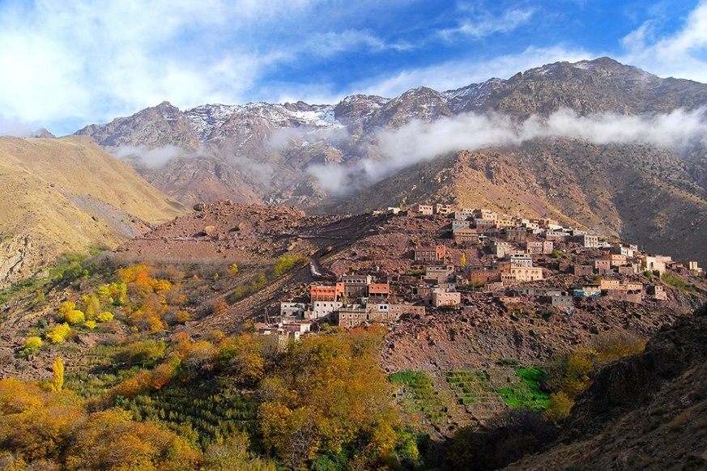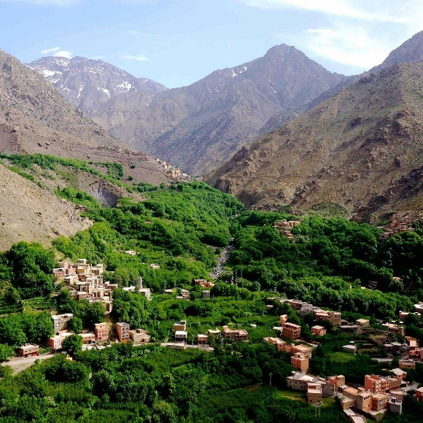
ถึง เมืองมาราเกช (Marakesh) เมืองที่มีเสน่ห์ที่สุดแห่งหนึ่งในโลก จึงได้สมญานามว่าเป็น A City of Drama นั่นคือมีความสวยงามดั่งเมืองในละครที่ไม่น่าเป็นชีวิตจริงได้
พาท่านชม มัสยิดคูตูเบีย (Koutoubia Mosque) ซึ่งเป็นมัสยิดใหญ่เก่าแก่ที่สุดในเมือง ไม่ว่าจะเดินไปแห่งใดในตัวเมืองก็จะเห็นมัสยิดนี้ได้ หอขานละหมาดมีความสูง 226 ฟุต (หรือ 70 เมตร)
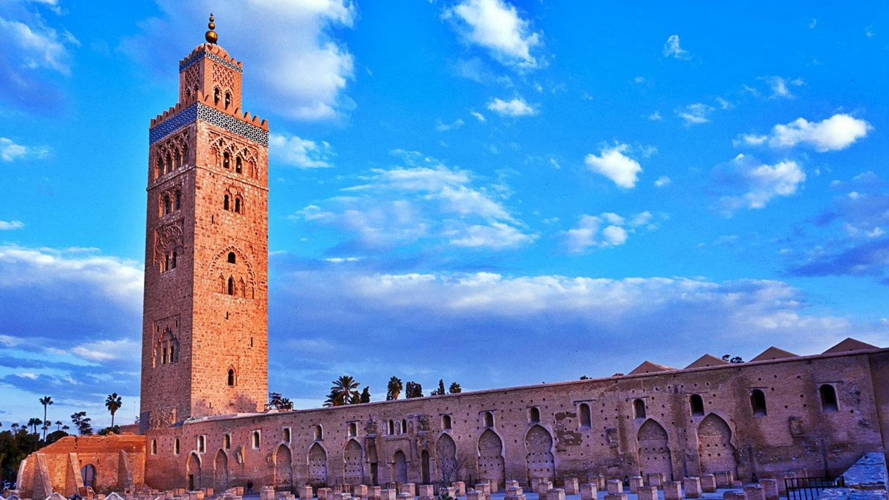
จากนั้น เดินเล่นยามเย็นต่อที่ จัตุรัสกลางเมือง Djemaa Fnaa Square ตลาดท้องถิ่นซึ่งเปรียบได้กับศูนย์กลางความมีชีวิตชีวาของกรุงมาร์ราเกช ร้านค้า ตลาด ทั้ง 4 ด้าน เดินเล่นถ่ายรูปความมีชีวิตชีวา ที่มีสีสันและกลิ่นอายแบบโมรอคโคขนานแท้ พร้อมจับจ่ายหาซื้อของฝาก ของที่ระลึกพื้นเมืองต่างๆ
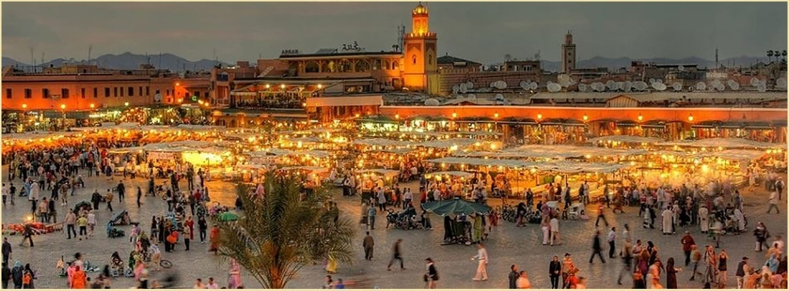
ค่ำ รับประทานอาหารค่ำ ณ ร้านอาหาร
จากนั้น พาท่านเดินทางเข้าโรงแรมที่พัก พักผ่อนตามอัธยาศัย
ที่พัก KESH BOUTIQUE HOTEL Marrakech หรือเทียบเท่าระดับ 5 ดาว

วันที่แปดของการเดินทาง มาราเกช (Marakech) – คาซาบลังกา(Casablanca) (B/L/D)
เช้า รับประทานอาหารเช้า ณ โรงแรมที่พัก
จากนั้น นำท่านไปชม สวนจาร์ดีน มาจอแรล (Jardin Majorelle)หรือ สวนยิปแซงลอเร้นซ์ (Yves Saint Laurent Gardens) ออกแบบโดย Yves St. Laurent นักออกแบบแฟชั่นดีไซน์แห่งปารีส ฝรั่งเศส ในช่วงที่โมรอคโคตกเป็นอาณานิคมของประเทศฝรั่งเศส
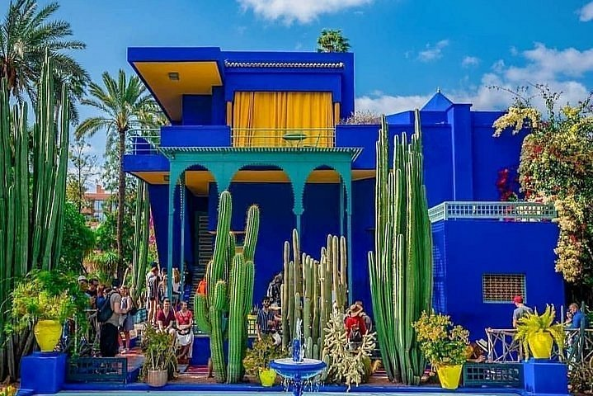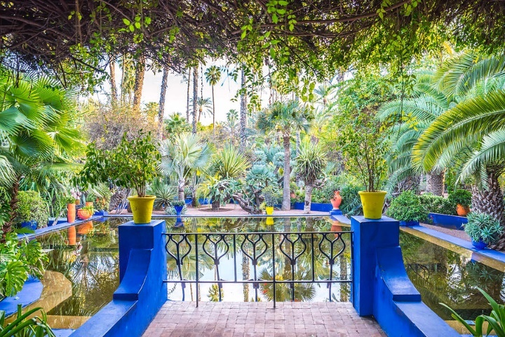
จากนั้น ท่านชม พระราชวังบาเฮีย (Bahia Palace) เป็นพระราชวังของท่านมหาอำมาตย์ ผู้สำเร็จราชการแผ่นดินแทนยุวกษัตริย์ในอดีต สร้างขึ้นในช่วงปลายศตวรรษที่ 19 โดย Si Moussa สถาปัตยกรรมออกเป็นแนวสมัยใหม่ โดยที่ตั้งใจจะให้เป็นพระราชวังที่ยิ่งใหญ่และหรูหราที่สุดในสมัยนั้น สร้างขึ้นและตั้งชื่อวังตามชื่อของภรรยาคือ นางบาเฮีย ซี่งมีรูปโฉมที่งดงาม เป็นที่รักใคร่ยิ่งของท่านมหาอำมาตย์
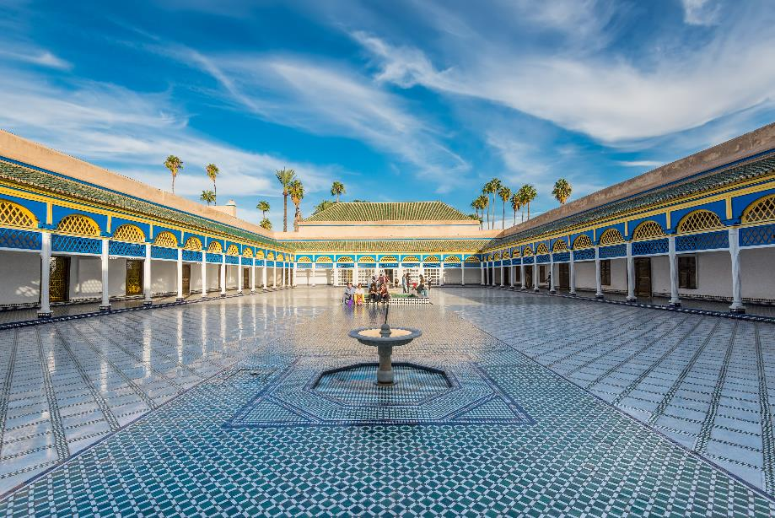
เที่ยง รับประทานอาหารกลางวัน ณ ร้านอาหาร
จากนั้น พาท่านเดินทางกลับ คาซาบลังก้า ใช้เวลาเดินทางประมาณ 3 ชั่วโมงครึ่ง
ถึง คาซาบลังกา(Casablanca) คำว่า 'คาซา' แปลว่า บ้าน และ 'บลังก้า' แปลว่า สีขาว คาซาบลังก้า เป็นเมืองที่คนทั่วโลกรู้จัก และอาจรู้จักมากกว่า 'ราชอาณาจักรโมรอคโค' พาท่านเที่ยวชม สุเหร่ากษัตริย์ฮัสซันที่ 2 (HASSAN II MOSQUE) สุเหร่า ฮัสซันที่ 2 เริ่มสร้างเมืองปี ค.ศ. 1980 สร้างเสร็จสมบูรณ์ใน ค.ศ. 1993 ในวาระเฉลิมฉลองพระชนมายุครบ 60 พรรษาของกษัตริย์ฮัสซันที่ 2 ซึ่งเป็น พระบิดาของกษัตริย์ โมฮัมหมัดที่6 (กษัตริย์ องค์ปัจจุบัน) เป็นสุเหร่าที่มีขนาดใหญ่เป็นอันดับ 2 รองจากเมืองเมกกะ สามารถจุผู้คนที่มาประกอบพิธีได้ 25,000 คน ภายนอกสุเหร่าอีก 55,000 คน ชมความงดงามประณีตด้วยสถาปัตยกรรมแบบโมรอคโคทุกแขนง
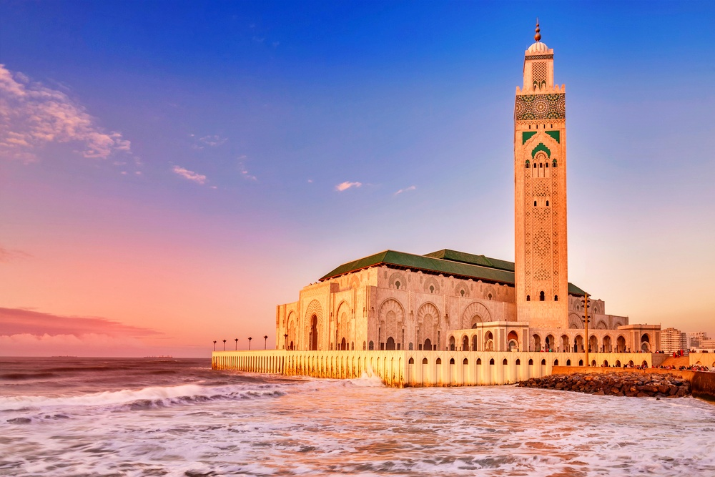
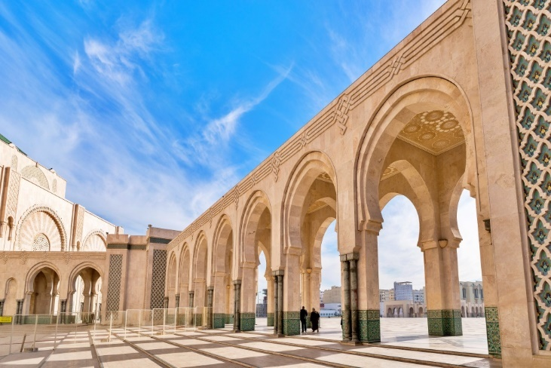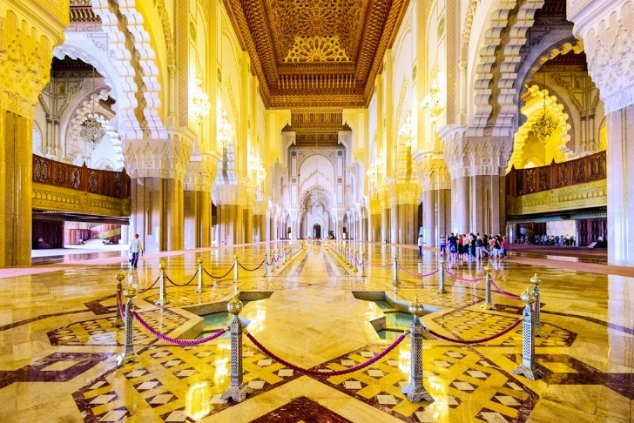
อิสระท่านเดินเล่นย่าน La corniche ชมชายหาดก่อนอำลาโมรอคโค กับทัศนียภาพริมมหาสมุทรแอตแลนติกแบบชิลๆ
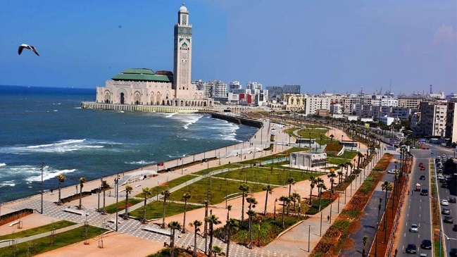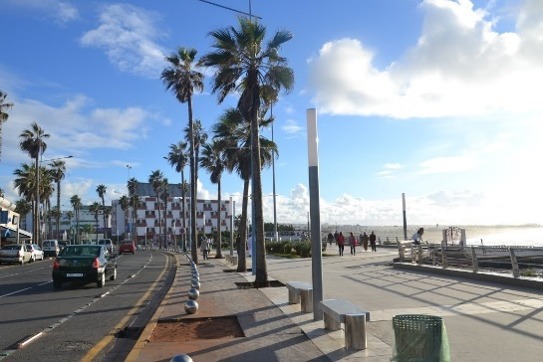
เย็น รับประทานอาหารเย็น ณ ร้านอาหาร
จากนั้น พาท่านเดินทางเข้าโรงแรมที่พัก พักผ่อนตามอัธยาศัย
ที่พัก Hôtel Club Val d'Anfa Casablanca หรือเทียบเท่าระดับ 4 ดาว
วันที่เก้าของการเดินทาง คาซาบลังก้า – สนามบินนานาชาติซาเยด (B/-/-)
เช้า รับประทานอาหารเช้า ณ โรงแรมที่พัก
07.00 น. เดินทางไปยังสนามบินเพื่อเตรียมตัวเดินทางกลับประเทศไทย
ถึง ท่าอากาศยานมุฮัมมัด ฟิฟท์ อินเตอร์เนชั่นแนล เช็คอินกระเป๋าสัมภาระ
09.35 น. เดินทางไปยังท่าอากาศยานเมืองโดฮา โดยสายการบิน Royal Air Maroc เที่ยวบินที่ AT216
ใช้เวลาเดินทาง 7 ชั่วโมง 5 นาที
19.40 น. เดินทางถึงท่าอากาศยานเมืองโดฮา
รอต่อเครื่อง 2 ชั่วโมง
02.15 น. เดินทางกลับท่าอากาศยานนานาชาติสุวรรณภูมิ โดยสายการบิน เอธิฮัด แอร์เวย์ เที่ยวบินที่ EY402
ใช้เวลาเดินทาง 7 ชั่วโมง
วันที่สิบของการเดินทาง นานาชาติซาเยด - สุวรรณภูมิ
06.40 น. เดินทางถึงท่าอากาศยานนานาชาติสุวรรณภูมิ ประเทศไทย โดยสวัสดิภาพ

เดินทาง | ระดับที่พัก | พักคู่ (บาท/ท่าน) | พักเดี่ยวเพิ่ม (บาท)
12-21 กันยายน 2569 | 4-5 ดาว | 95,900 | 12,000

เงื่อนไขการสำรองที่นั่ง
1.จองพร้อมชำระงวดแรก 50,000 บาท / ท่าน และส่งมอบเอกสารการเตรียมการยื่นขอวีซ่าตามที่กำหนด
2.ส่วนที่เหลือชำระภายใน 45 วันก่อนเดินทาง หรือตามวันที่ระบุในใบยืนยันจองทัวร์ เนื่องจากจะต้องใช้ในการออกตั๋วเครื่องบินและเอกสารต่างๆ เพื่อยืนยันการเดินทาง ในการประกอบการพิจารณาวีซ่า
3.การยกเลิกทางบริษัทฯขอสงวนสิทธิ์หักเงินตามค่าใช้จ่ายที่เกิดขึ้นตามจริง

อัตรานี้รวม
ค่าตั๋วเครื่องบิน กรุงเทพฯ – คาซาบลังก้า – กรุงเทพฯ โดยอิมิเรท ชั้นประหยัด พร้อมภาษีสนามบิน
โรงแรมมาตราฐานท้องถิ่นระดับ 4 ดาว 7 คืน ตามที่ระบุหรือเทียบเท่า
ค่าเข้าชมสถานที่ต่างๆ ตามรายการที่ระบุ, ค่ารถโค้ช แอร์ ในการนำเที่ยวตามรายการ
บริการไกด์จากประเทศโมรอคโค ภาษาอังกฤษ และหัวหน้าทัวร์คนไทยเดินทางกับคณะตลอดทริป
ค่าประกันอุบัติเหตุแบบหมู่คณะรายละเอียดตามกรรมธรรม์
ค่าอาหารตามที่ระบุในรายการ, ค่าน้ำดื่มระหว่างมื้ออาหารมื้อเที่ยง-ค่ำ / น้ำดื่มระหว่างวัน 2 ขวดเล็ก/ท่าน
ค่าวีซ่าท่องเที่ยวประเทศโมรอคโค

อัตรานี้ไม่รวม
ค่าใช้จ่ายส่วนตัว
ค่ายานพาหนะท่องเที่ยวนอกเหนือจากรายการทัวร์ (กรณีผู้เดินทางต้องการชมสถานที่ท่องเที่ยวอิสระหรือรายการเสริม)
ค่าใช้จ่ายนอกเหนือระบุในโปรแกรม
ค่าอาหารและเครื่องดื่มสั่งพิเศษ อาทิเช่น น้ำส้ม เบียร์ วิสกี้ น้ำอัดลม ฯลฯ ที่ไม่รวมอยู่ในค่าทัวร์
ค่าทิปไกด์ขั้นต่ำ 3 $ และคนรถ ขั้นต่ำ 2 $ ต่อคน รวมเป็น 5$ ต่อวัน x 8 หรือตลอดทริป 40 USD/ท่าน
ค่าทิปหัวหน้าทัวร์ไทย (ขึ้นต่ำวันละ200บาท x 10วัน)
ค่าทิปอื่นๆ เช่น ยกกระเป๋า, สนามบิน /โรงแรม / คนจูงอูฐ / ร้านอาหาร ฯลฯ
ภาษีมูลค่าเพิ่ม 7 % , ภาษีหัก ณ ที่จ่าย 3 %
ค่าใช้จ่ายอื่นๆที่ไม่ได้ระบุในโปรแกรมและสิ่งที่ไม่ได้รวมตามที่ระบุ
หมายเหตุ
1. ในกรณีที่มีผู้เดินทางไม่ถึง 16 ท่าน ทางบริษัทฯ ขอสงวนสิทธิ์ที่จะปรับการเดินทางโดยไม่มีมีหัวหน้าทัวร์เดินทางไปกับคณะ หรือปรับราคาตามจำนวนผู้เดินทางจริง
2.บริษัทฯ ขอสงวนสิทธิ์ที่จะเปลี่ยนแปลงรายละเอียดบางประการในทัวร์นี้ เมื่อเกิดเหตุจำเป็นสุดวิสัยจนไม่อาจแก้ไขได้และจะไม่รับผิดชอบใดๆ ในกรณีที่สูญหาย สูญเสียหรือได้รับบาดเจ็บที่นอกเหนือความรับผิดชอบของหัวหน้าทัวร์และเหตุสุดวิสัยบางประการ เช่น การนัดหยุดงาน ภัยธรรมชาติ การจลาจล ต่างๆ
3.เนื่องจากรายการทัวร์นี้เป็นแบบเหมาจ่ายเบ็ดเสร็จ หากท่านสละสิทธิ์การใช้บริการใดๆตามรายการ หรือ ถูกปฏิเสธการเข้าประเทศไม่ว่าในกรณีใดก็ตาม ทางบริษัทฯ ขอสงวนสิทธิ์ไม่คืนเงินในทุกกรณี
4. กรณียกเลิกการเดินทางภายหลังจากได้วีซ่าแล้ว ทางบริษัทฯ ขอสงวนสิทธิ์ในการแจ้งสถานทูตฯเพื่อให้อยู่ในดุลพินิจของสถานทูตฯ เรื่องวีซ่าของท่าน เนื่องจากการขอวีซ่าในแต่ละประเทศจะถูกบันทึกไว้เป็นสถิติในนามของบริษัทฯ เมื่อท่านได้ชำระเงินมัดจำหรือทั้งหมด ถือว่าท่านรับทราบและยอมรับในเงื่อนไขต่างๆของเอกสารวีซ่า
5.กำหนดการเดินทางอาจมีการเปลี่ยนแปลงได้เพื่อความเหมาะสม ทั้งนี้ทางบริษัทฯจะยึดถือผลประโยชน์ ตลอดจนความปลอดภัยของคณะผู้เดินทางเป็นสำคัญ
6. หากสายการบินมีการยกเลิกเที่ยวบินหรือหากมีเหตุการณ์ประการใดที่เกิดขึ้นจากสายการบินทางบริษัทฯ ขอสงวนสิทธิ์ที่จะเปลี่ยนแปลงรายละเอียดบางประการในทัวร์นี้เพื่อให้เหมาะสมกับสถานการณ์หน้างานที่เกิดขึ้นจริง
7. หากสายการบินมีการยกเลิกเที่ยวบิน, ล่าช้า หรือหากมีเหตุการณ์ประการใดที่เกิดขึ้นจากสายการบิน ที่ส่งผลกระทบต่อท่านที่มีบินภายในทางบริษัทฯ ขอสงวนสิทธิ์ที่จะไม่รับผิดชอบค่าใช้จ่ายใดๆที่เกิดขึ้น
8. ในกรณีที่ผลตรวจเป็นติดเชื้อโควิด ทางบริษัทฯ ขอสงวนสิทธิ์ที่จะไม่รับผิดชอบค่าใช้จ่ายใดๆที่เกิดขึ้น
9. ตั๋วกรุ๊ปไม่สามารถระบุที่นั่งได้ กรณีขอที่นั่งพิเศษ บริษัทฯจะทำการขอที่กับทางสายการบินให้ ทั้งนี้บริษัทฯไม่ยืนยันจะได้ตามคำขอซึ่งขึ้นอยู่กับสายการบินและจำนวนที่นั่งผู้โดยสารในแต่ละเที่ยวบิน
10. ในการที่มีกระเป่าชำรุดเสียหาย ทางบริษัทฯจะช่วยดำเนินการประสานงานเพื่อทำการขอเงินค่าชดเชยกับสายการบินให้
11. ระหว่างการเดินทางการบริการยกประเป๋าเป็นเพียงการบริการเสริม หากมีการชำรุดหรือเสียหายทางบริษัทฯจะไม่มีส่วนในการรับผิดชอบใดๆ เพื่อความความสบายใจของลูกค้าหากกังวลเรื่องรอยขูดหรือการสูญหายกรุณาดูและกระเป๋าด้วยตัวเอง

เอกสารประกอบการขอวีซ่า Morocco
- หนังสือเดินทาง ต้องมีอายุเหลือการใช้งานอย่างน้อย 6 เดือน นับจากวันเดินทาง และต้องมีหน้าว่างเหลือสำหรับประทับตราวีซ่า และตราประทับเข้า-ออกอย่างน้อย 2 หน้าเต็ม
- รูปถ่ายสี พื้นหลังฉากสีขาว ห้ามใส่เสื้อสีขาว
- ระบุอาชีพของผู้เดินทาง
- ระบุหากมีวีซ่าอื่นๆในเล่มที่ยังไม่หมดอายุ
สแกนสีชัดเจนหนังสือเดินทางหน้าที่มีรูปถ่ายและรูปถ่ายสีส่งให้ทาง E-Mail หรือ Line

